VENTE DE TEE-SHIRT AVEC MARQUAGE COLLEGE

Descriptif :

Qualité
Jersey , 100% coton semi-peigné Ringspun

Style
Bande de propreté au col
Col avec bord côte élasthanne
Manches courtes
Tubulaire

Coloris disponibles
Fuchsia, Gris chiné, bleu ciel, French marine , rouge

Marquage côté cœur
9 x 9 cm environ
Couleur du marquage : blanc + sous-couche
Tailles disponibles
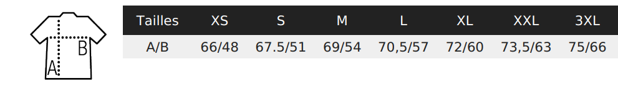

Ce t-shirt étant unisexe, il est préconisé pour une fille / une femme de prendre une taille en-dessous.

Prix : 10 euros l’unité
………………………………………………………………………………………………………..……….

COUPON DE COMMANDE
(à remettre avec le règlement directement à Mme CHASSAGNE ou dans son casier en salle des professeurs d’ici au vendredi 12 mai 2023)

Je soussigné(e) ……………………………………………………, père, mère, tuteur
de l’élève …………………………………………………………, en classe de ……….

commande …… unité(s) du sweat à capuche avec marquage du collège :
Coloris | Taille(s) | Nombre | Prix
Fuchsia | ………. | ………. | ………. €
Gris chiné | ………. | ………. | ………. €
Bleu ciel | ………. | ………. | ………. €
French marine | ………. | ………. | ………. €
Rouge | ………. | ………. | ………. €
 |  |  | Total : ………. €

Ci-joint le règlement en espèce ou par chèque à l’ordre du FSE du collège Ferdinand Clovis Pin.

Fait à …………………….., le …./…./…. Signature :

